**Chương**

**3**

**TAM GIÁC ĐỒNG DẠNG**

**Bài 1: ĐỊNH LÍ TA LÉT TRONG TAM GIÁC**

**A. KIẾN THỨC TRỌNG TÂM**

**1. Tỉ số của hai đoạn thẳng**

Định nghĩa 1: Tỉ số của hai đoạn thẳng là tỉ số độ dài của chúng chúng theo cùng một đơn vị đo.

**2. Đoạn thẳng tỉ lệ**

Hai đoạn thẳng AB và CD được gọi là tỉ lệ với hai đoạn thẳng  và  nếu có tỉ lệ thức

 hay .

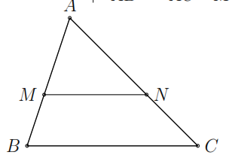**3. Định lí Ta-lét**

Định lí: Nếu một đường thẳng song song với một cạnh của tam giác và cắt hai cạnh còn lại thì nó định ta trên hai cạnh đó những đoạn thẳng tương ứng tỉ lệ.

.

***Chú ý***: Định lí Ta-lét vẫn đúng trong trường hợp đường thẳng song song với một cạnh của tam giác và cắt phần kéo dài của hai cạnh còn lại.

***Kiến thức liên quan***: tính chất của tỉ lệ thức và dãy tỉ số bằng nhau

*  nếu .
* .

**B. CÁC DẠNG BÀI TẬP VÀ PHƯƠNG PHÁP GIẢI**

|  |
| --- |
| **Dạng 1:** Viết tỉ số các cặp đoạn thẳng hoặc tính tỉ số của hai đoạn thẳng |
| * Sử dụng định nghĩa đoạn thẳng tỉ lệ. |

**Ví dụ 1.** Viết tỉ số của các cặp đoạn thẳng sau

a)  cm,  cm;  **ĐS:** .

b)  cm,  dm.  **ĐS:** ..

**Lời giải**

a) . b) .

**Ví dụ 2.** Đoạn thẳng  gấp  lần đoạn thẳng , đoạn thẳng  gấp  lần đoạn thẳng .

a) Tính tỉ số của hai đoạn thẳng  và .  **ĐS:** .

b) Cho biết đoạn thẳng  cm và  cm; hỏi hai đoạn thẳng  và  có tỉ lệ với đoạn thẳng  và  không?  **ĐS:** Có tỉ lệ.

**Lời giải**

a) .

b) . Vậy hai đoạn thẳng  và  tỉ lệ với đoạn thẳng  và .

|  |
| --- |
| **Dạng 2:** Tính độ dài đoạn thẳng hoặc chứng minh đoạn thẳng tỉ lệ |
| * Bước 1: Xác định các cặp đoạn thẳng tỉ lệ có được nhờ định lí Ta-lét. * Bước 2: Sử đụng độ dài các đoạn thẳng đã có và vận dụng các tính chất của tỉ lệ thức để tìm độ dài đoạn thẳng. |

**Ví dụ 3.** Tính  trong các trường hợp sau.

a) 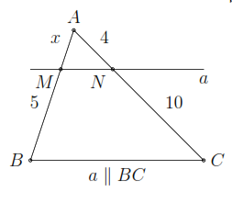 b) 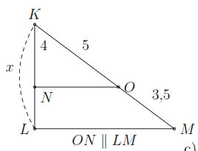 c) 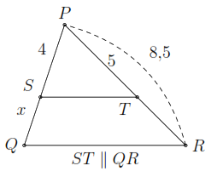

**ĐS:** . **ĐS:** . **ĐS:** .

**Lời giải**

a) .

b) .

c) .

**Ví dụ 4.** Cho hình thang  có  và . Đường thẳng song song với đáy  cắt các cạnh bên ,  theo thứ tự tại , . Chứng minh

a) ; b) ; c) .

**Lời giải**

Gọi giao điểm của  và  là .

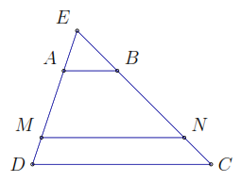a) Vì  nên  và  nên .

Từ  điều trên suy ra .

b) Theo ý a) ta có  nên theo tính chất của tỉ lệ thức suy ra . Vậy .

c) Theo ý b) ta có  nên theo tính chất của tỉ lệ thức suy ra

.

Vậy .

**C. BÀI TẬP VẬN DỤNG**

**Bài 1.** Viết tỉ số của các cặp đoạn thẳng có độ dài như sau

a) cm và dm;  **ĐS:** .

b) m và cm.  **ĐS:** .

**Lời giải**

a) . b) .

**Bài 2.** Cho biết  và cm. Tính độ dài . **ĐS:**  cm.

**Lời giải**

Ta có  cm.

**Bài 3.** Tính  trong các trường hợp sau.

a) 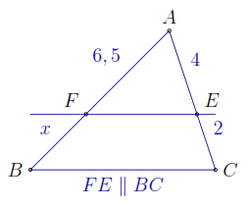 b) 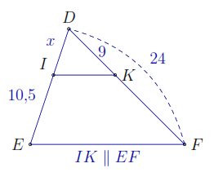

**ĐS:**  . **ĐS:** .

**Lời giải**

a) .

b) .

**Bài 4.** Cho góc  khác góc bẹt. Trên tia  lấy các điểm , . Qua  và  vẽ hai đường thẳng song song, cắt  lần lượt tại  và . Qua  vẽ đường thẳng song song với  cắt tia  tại .

a) So sánh  và ;  và . **ĐS:** ; .

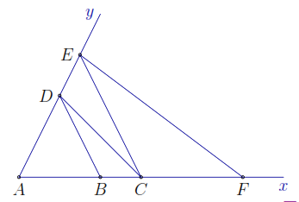b) Chứng minh .

**Lời giải**

a) Theo định lí Ta-lét ta có ; .

b) Từ a) ta có  suy ra .

**D. BÀI TẬP VỀ NHÀ**

**Bài 5.** Viết tỉ số của các cặp đoạn thẳng sau

a)  cm,  cm;  **ĐS:** .

b)  cm,  dm.  **ĐS:** .

**Lời giải**

a) . b) .

**Bài 6.** Cho biết độ dài của  gấp  lần độ dài của  và độ dài đoạn thẳng  gấp  lần độ dài của .

a) Tính tỉ số của hai đoạn thẳng  và .  **ĐS:** .

b) Cho biết đoạn thẳng  cm và  dm, hỏi hai đoạn thẳng  và  có tỉ lệ với đoạn thẳng  và  không?  **ĐS:** Không tỉ lệ.

**Lời giải**

a) .

b) .

Vậy hai đoạn thẳng  và  không tỉ lệ với đoạn thẳng  và .

**Bài 7.** Tính  trong các trường hợp sau.

a) 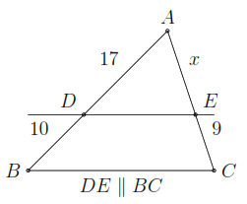 b) 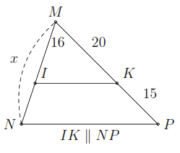

**ĐS:** . **ĐS:** .

**Lời giải**

a) .

b) .

**Bài 8.** Cho tam giác , đường thẳng  cắt ,  lần lượt tại ,  sao cho . Chứng minh

a) ; b) .

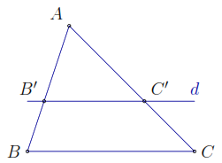**Lời giải**

Từ  suy ra  (theo định lí Ta-lét đảo).

a) Vì  nên theo định lí Ta-lét ta có ;

b) Vì  nên theo định lí Ta-lét ta có .

**--- HẾT ---**